UNA
Garantia da Qualidade de Software • Banco de Dados (A3)
Documento de Projeto de Banco de Dados
IntegraSaúde
Lembrete de Medicamentos e Consultas
ODS 3 – Saúde e Bem-Estar
Integrantes do grupo
Nome | RA
Anthony Rafael Braga Magalhães | 4251924039
Guilherme de Oliveira Navais | 4251923674
Luca Fernandes | 4251924436
Lucas Paiva Magalhães | 4251925101

2026

Sumário
1. Introdução: contexto e problema
2. Requisitos e regras de negócio
3. Modelo conceitual (DER)
4. Modelo lógico e dicionário de dados
5. Normalização até a 3FN
6. DDL: criação e alteração das tabelas
7. DML: carga de dados fictícios
8. DQL: consultas com JOIN
9. Validação das restrições de integridade
10. Integração com a aplicação e com o CI
11. Conclusão
Anexo A. Script único da entrega

1. Introdução: contexto e problema

1.1 Organização e público-alvo
O IntegraSaúde é um sistema de lembretes de medicamentos e consultas médicas, desenvolvido em Java, que se alinha ao ODS 3 (Saúde e Bem-Estar) da Agenda 2030. O público-alvo é formado por duas pessoas: o paciente (por exemplo, um idoso ou um adulto que toma vários medicamentos ao mesmo tempo) e o responsável (familiar ou cuidador que acompanha o tratamento à distância).
Hoje, esse controle costuma ser feito com papel, caderno ou o alarme do celular. Esses recursos não guardam o histórico do que foi tomado, não sabem se uma dose foi esquecida e não avisam ninguém além do próprio paciente.

1.2 Problema
- Esquecimento de doses: sem um aviso confiável, o paciente deixa de tomar o remédio no horário.
- Duplicidade de dose: quem não lembra se já tomou acaba tomando duas vezes.
- Consultas perdidas: datas anotadas em lugares diferentes e sem lembrete.
- Falta de aviso ao responsável: o cuidador só descobre o esquecimento depois que ele aconteceu.

1.3 Objetivo do banco de dados
Armazenar, com integridade, os usuários e seus vínculos, os medicamentos prescritos, as consultas agendadas, os lembretes gerados e o histórico de cada lembrete (gerado, confirmado, perdido, alerta enviado). Com esses dados, o banco responde perguntas como “quantas doses o paciente perdeu no último mês?” e “qual a taxa de adesão ao tratamento?”.

1.4 Tecnologias
Item | Escolha
SGBD | SQLite 3 (arquivo único, sem servidor, adequado a uma aplicação desktop)
Linguagem de definição e consulta | SQL (DDL, DML e DQL)
Acesso a partir do Java | JDBC com o driver sqlite-jdbc 3.45.1.0
Testes e integração contínua | JUnit 5 e GitHub Actions (job que executa o script SQL em um banco vazio)
Modelagem | Diagramas gerados com Graphviz a partir de arquivos de texto (.dot), versionáveis

2. Requisitos e regras de negócio

2.1 Atividades contempladas pelo banco
- Cadastro de usuários, com perfil de paciente ou de responsável.
- Vínculo entre paciente e responsável.
- Cadastro de medicamentos do paciente, com dosagem, frequência e período de uso.
- Cadastro de especialidades, médicos e consultas.
- Geração de lembretes de medicamentos e de consultas.
- Confirmação do lembrete pelo paciente e marcação como perdido quando o horário passa sem confirmação.
- Alerta ao responsável quando uma dose é perdida.
- Registro do histórico de eventos de cada lembrete.

2.2 Informações armazenadas, por assunto
Assunto | Informações | Tabela
Pessoas | Nome, e-mail, senha (somente o hash), perfil, data de cadastro e telefone (opcional) | usuario
Acompanhamento | Quem acompanha quem (par paciente e responsável) | vinculo
Tratamento | Nome do remédio, dosagem, frequência em horas, primeiro horário, data de início e de fim | medicamento
Atendimento médico | Nome do médico e sua especialidade | medico, especialidade
Consultas | Paciente, médico, local, data e hora, status (agendada, realizada, cancelada) | consulta
Avisos | Tipo, item de origem, horário previsto, status e se o alerta foi enviado | lembrete
Histórico | Eventos de cada lembrete e o momento em que ocorreram | historico

2.3 Necessidades de consulta e relatórios
As perguntas que o sistema precisa responder com os dados, e que viram as consultas da seção 8, são:
- Quantas doses cada paciente perdeu nos últimos 30 dias.
- Qual a taxa de adesão ao tratamento de cada paciente (doses confirmadas sobre doses já resolvidas).
- Quais são os pacientes de um responsável (e, no sentido inverso, quem avisar quando o paciente perde uma dose).
- Quais são as próximas consultas agendadas, com médico, especialidade e local.

2.4 Regras de negócio e onde cada uma aparece no modelo
Sempre que possível, a regra fica no banco, como restrição. Assim, um erro de código da aplicação não consegue gravar dados inválidos. A aplicação Java valida os mesmos pontos para mostrar uma mensagem amigável ao usuário.
# | Regra de negócio | Como aparece no modelo
RN01 | Cada e-mail identifica um único usuário. | Coluna usuario.email com restrição UNIQUE.
RN02 | O perfil do usuário é apenas PACIENTE ou RESPONSAVEL. | CHECK (perfil IN ('PACIENTE','RESPONSAVEL')) em usuario.perfil.
RN03 | Um paciente pode ter vários responsáveis e um responsável vários pacientes, sem repetir o par e sem vínculo de alguém consigo mesmo. | Tabela associativa vinculo (N:N), com UNIQUE (paciente_id, responsavel_id) e CHECK (paciente_id <> responsavel_id).
RN04 | A frequência do medicamento vai de 1 a 24 horas e o início não pode ser posterior ao fim. | CHECK (frequencia_horas BETWEEN 1 AND 24) e CHECK (data_inicio <= data_fim) em medicamento.
RN05 | Um médico pertence a uma especialidade, e a especialidade é reaproveitada por vários médicos. | Tabelas especialidade e medico, ligadas pela chave estrangeira medico.especialidade_id.
RN06 | O mesmo paciente não pode ter duas consultas agendadas no mesmo horário. | Índice único parcial ux_consulta_paciente_horario em consulta (paciente_id, data_hora) WHERE status = 'AGENDADA'.
RN07 | O status do lembrete é PENDENTE, CONFIRMADO ou PERDIDO. | CHECK em lembrete.status, com padrão 'PENDENTE'.
RN08 | Cada lembrete é de um medicamento ou de uma consulta, nunca dos dois nem de nenhum. | CHECK em lembrete que combina tipo com as duas chaves estrangeiras (uma preenchida e a outra nula).
RN09 | Não há lembretes duplicados para o mesmo item e horário. | UNIQUE (medicamento_id, horario_previsto) e UNIQUE (consulta_id, horario_previsto) em lembrete.
RN10 | Todo evento do histórico pertence a um lembrete e tem um tipo válido. | Chave estrangeira historico.lembrete_id (com ON DELETE CASCADE) e CHECK em historico.tipo_evento.
RN11 | O paciente de um vínculo tem perfil PACIENTE e o responsável tem perfil RESPONSAVEL. | Garantida pela aplicação Java, porque o SQLite não permite CHECK que consulte outra tabela.

3. Modelo conceitual (DER)
O DER abaixo representa as entidades do sistema, seus atributos essenciais, as chaves primárias (sublinhadas, marcadas com “PK”) e as cardinalidades. As entidades são retângulos, os relacionamentos são losangos e a cardinalidade aparece nas pontas de cada linha (1 ou N). A entidade associativa Vínculo (em amarelo) resolve o relacionamento N:N entre dois usuários: o paciente e o responsável. As chaves estrangeiras não aparecem aqui, porque nascem apenas no modelo lógico.
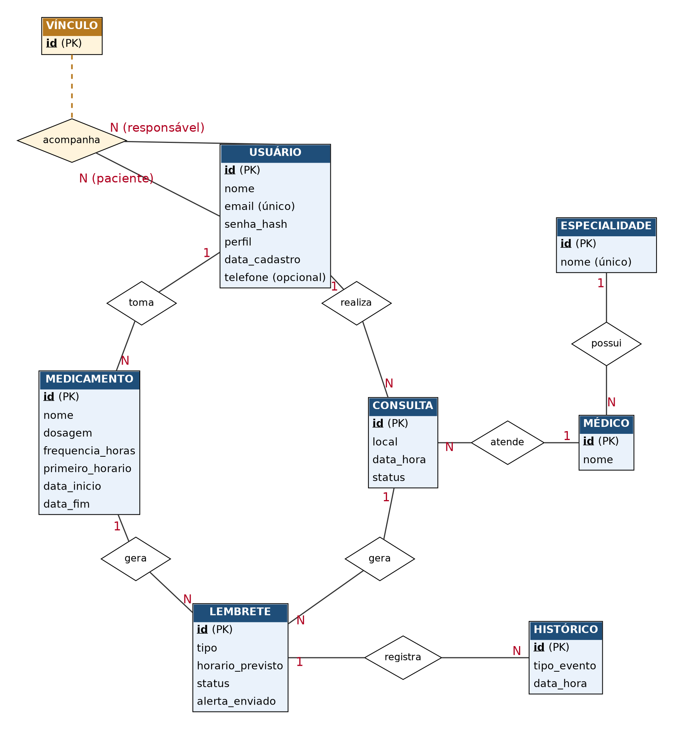
Figura 1 – Modelo conceitual (DER) do IntegraSaúde.
Tabela 1 – Cardinalidades dos relacionamentos
Relacionamento | Cardinalidade | Leitura
Usuário (paciente) – Usuário (responsável) | N:N | Um paciente pode ter vários responsáveis e um responsável pode acompanhar vários pacientes. Resolvido pela entidade associativa Vínculo.
Usuário (paciente) – Medicamento | 1:N | Um paciente toma vários medicamentos; cada medicamento é de um paciente.
Usuário (paciente) – Consulta | 1:N | Um paciente tem várias consultas.
Especialidade – Médico | 1:N | Uma especialidade tem vários médicos; cada médico tem uma especialidade.
Médico – Consulta | 1:N | Um médico atende em várias consultas.
Medicamento – Lembrete | 1:N | Um medicamento gera vários lembretes (um por horário de dose).
Consulta – Lembrete | 1:N | Uma consulta pode gerar lembretes. Cada lembrete é de medicamento ou de consulta, nunca dos dois (RN08).
Lembrete – Histórico | 1:N | Um lembrete tem vários eventos (gerado, confirmado, perdido, alerta enviado).

4. Modelo lógico e dicionário de dados

4.1 Do DER ao modelo lógico relacional
A conversão seguiu três regras: (1) cada entidade virou uma tabela; (2) cada relacionamento 1:N virou uma chave estrangeira no lado N; (3) o relacionamento N:N entre paciente e responsável virou a tabela vinculo, com duas chaves estrangeiras para usuario. Todas as tabelas têm chave primária inteira autoincrementada (id).
Os tipos seguem o SQLite: INTEGER para identificadores e contadores, TEXT para textos e para datas no formato ISO-8601 (yyyy-MM-ddTHH:mm:ss) e INTEGER com 0 ou 1 para valores lógicos. O formato único de data mantém a ordenação e a comparação de textos corretas no SQL.
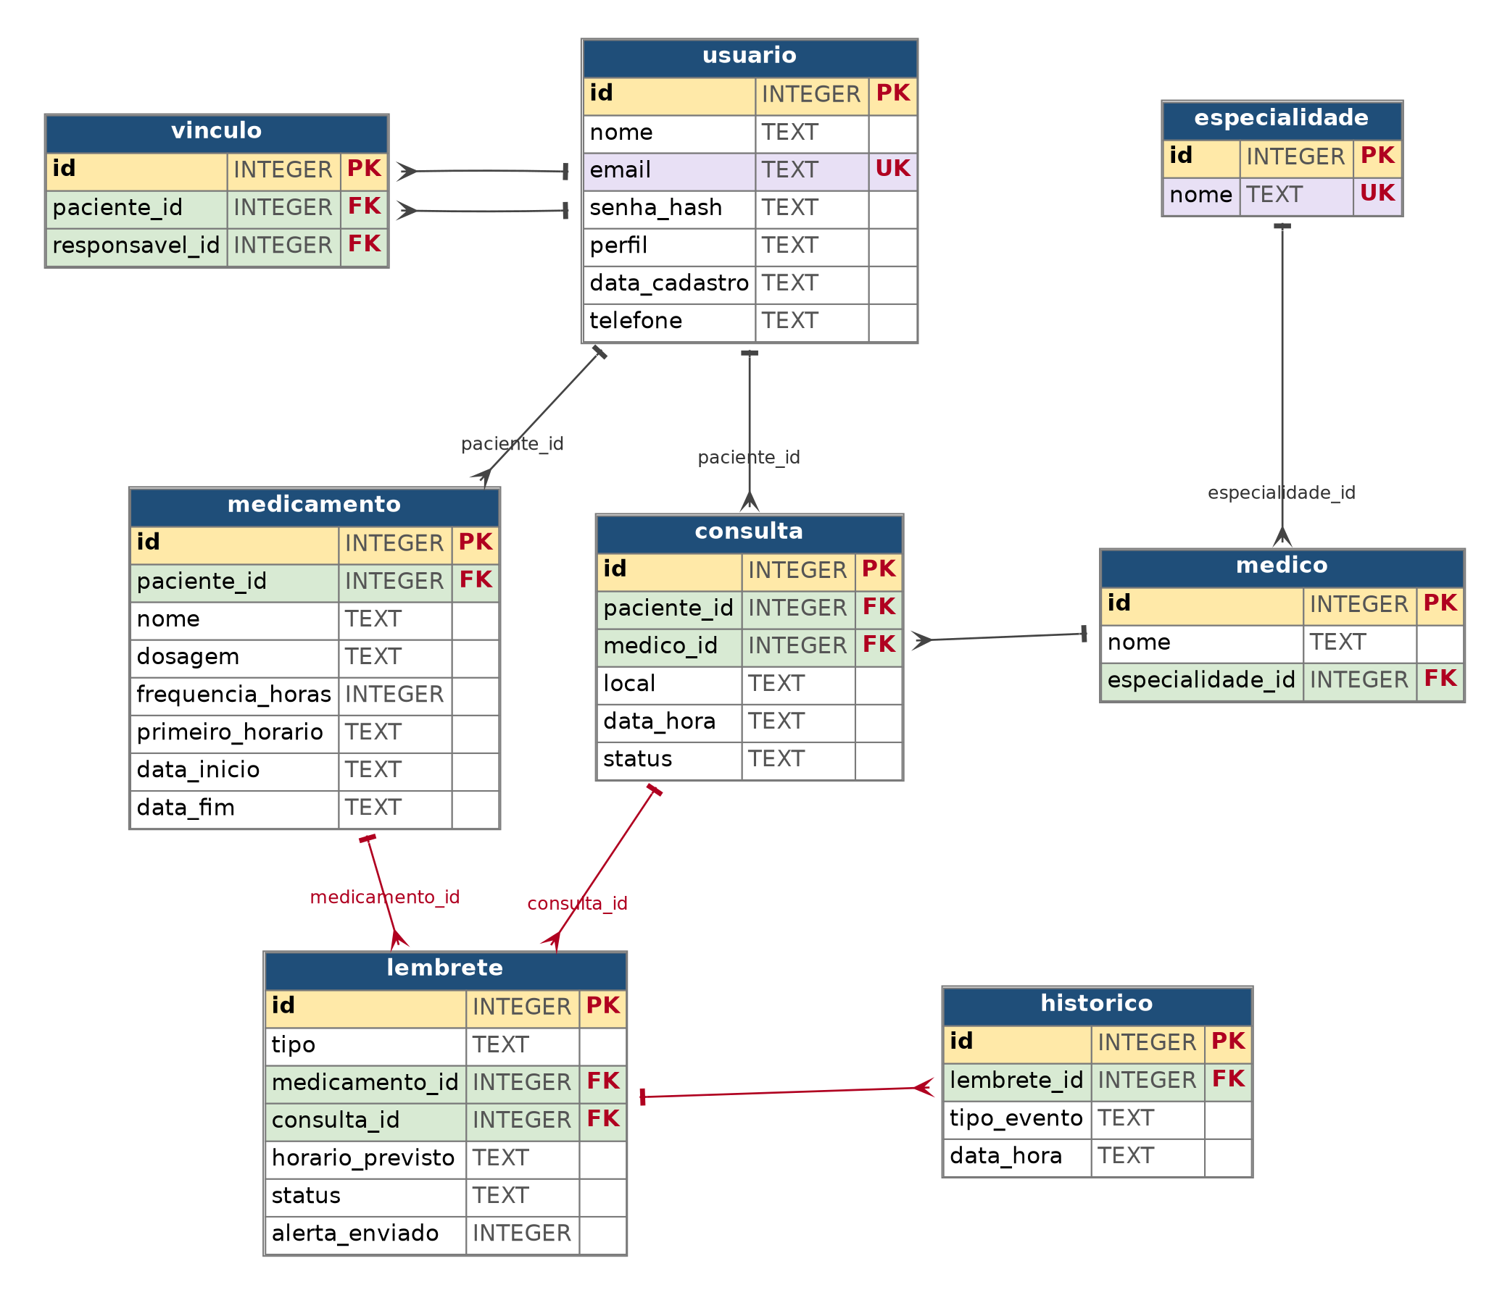
Figura 2 – Modelo lógico relacional. Amarelo: chave primária (PK). Verde: chave estrangeira (FK). Lilás: valor único (UK). Setas vermelhas: ON DELETE CASCADE.

4.2 Dicionário de dados
Tabela 2 – usuario
Coluna | Tipo | Restrições | Descrição
id | INTEGER | PK, AUTOINCREMENT | Identificador do usuário
nome | TEXT | NOT NULL | Nome completo
email | TEXT | NOT NULL, UNIQUE | E-mail de acesso (RN01)
senha_hash | TEXT | NOT NULL | Hash da senha; nunca a senha em texto puro
perfil | TEXT | NOT NULL, CHECK (PACIENTE, RESPONSAVEL) | Papel do usuário no sistema (RN02)
data_cadastro | TEXT | NOT NULL | Data e hora do cadastro, em yyyy-MM-ddTHH:mm:ss
telefone | TEXT | (aceita nulo) | Acrescentada pelo ALTER TABLE do script 05, para futuros alertas por SMS

Tabela 3 – vinculo
Coluna | Tipo | Restrições | Descrição
id | INTEGER | PK, AUTOINCREMENT | Identificador do vínculo
paciente_id | INTEGER | NOT NULL, FK → usuario(id) | Usuário que é o paciente
responsavel_id | INTEGER | NOT NULL, FK → usuario(id) | Usuário que é o responsável
(tabela) |  | UNIQUE (paciente_id, responsavel_id); CHECK (paciente_id <> responsavel_id) | Sem par repetido e sem vínculo consigo mesmo (RN03)

Tabela 4 – medicamento
Coluna | Tipo | Restrições | Descrição
id | INTEGER | PK, AUTOINCREMENT | Identificador do medicamento
paciente_id | INTEGER | NOT NULL, FK → usuario(id) | Paciente que usa o medicamento
nome | TEXT | NOT NULL | Nome do medicamento
dosagem | TEXT | NOT NULL | Dosagem (por exemplo, 500mg)
frequencia_horas | INTEGER | NOT NULL, CHECK (1 a 24) | Intervalo entre as doses, em horas (RN04)
primeiro_horario | TEXT | NOT NULL | Data e hora da primeira dose; as demais são calculadas
data_inicio | TEXT | NOT NULL | Início do tratamento
data_fim | TEXT | NOT NULL, CHECK (data_inicio <= data_fim) | Fim do tratamento (RN04)

Tabela 5 – especialidade
Coluna | Tipo | Restrições | Descrição
id | INTEGER | PK, AUTOINCREMENT | Identificador da especialidade
nome | TEXT | NOT NULL, UNIQUE | Nome da especialidade, sem repetição

Tabela 6 – medico
Coluna | Tipo | Restrições | Descrição
id | INTEGER | PK, AUTOINCREMENT | Identificador do médico
nome | TEXT | NOT NULL | Nome do médico
especialidade_id | INTEGER | NOT NULL, FK → especialidade(id) | Especialidade do médico (RN05)

Tabela 7 – consulta
Coluna | Tipo | Restrições | Descrição
id | INTEGER | PK, AUTOINCREMENT | Identificador da consulta
paciente_id | INTEGER | NOT NULL, FK → usuario(id) | Paciente da consulta
medico_id | INTEGER | NOT NULL, FK → medico(id) | Médico que atende
local | TEXT | NOT NULL | Local do atendimento
data_hora | TEXT | NOT NULL | Data e hora da consulta
status | TEXT | NOT NULL, DEFAULT 'AGENDADA', CHECK (AGENDADA, REALIZADA, CANCELADA) | Situação da consulta

Tabela 8 – lembrete
Coluna | Tipo | Restrições | Descrição
id | INTEGER | PK, AUTOINCREMENT | Identificador do lembrete
tipo | TEXT | NOT NULL, CHECK (MEDICAMENTO, CONSULTA) | Origem do lembrete
medicamento_id | INTEGER | FK → medicamento(id), ON DELETE CASCADE (aceita nulo) | Preenchida quando tipo = MEDICAMENTO
consulta_id | INTEGER | FK → consulta(id), ON DELETE CASCADE (aceita nulo) | Preenchida quando tipo = CONSULTA
horario_previsto | TEXT | NOT NULL | Data e hora em que o aviso deve ocorrer
status | TEXT | NOT NULL, DEFAULT 'PENDENTE', CHECK (PENDENTE, CONFIRMADO, PERDIDO) | Situação do lembrete (RN07)
alerta_enviado | INTEGER | NOT NULL, DEFAULT 0, CHECK (0, 1) | Se o alerta ao responsável já foi enviado (0 = não, 1 = sim)
(tabela) |  | UNIQUE (medicamento_id, horario_previsto); UNIQUE (consulta_id, horario_previsto); CHECK de origem | Sem duplicidade (RN09) e origem única (RN08)

Tabela 9 – historico
Coluna | Tipo | Restrições | Descrição
id | INTEGER | PK, AUTOINCREMENT | Identificador do evento
lembrete_id | INTEGER | NOT NULL, FK → lembrete(id), ON DELETE CASCADE | Lembrete ao qual o evento pertence (RN10)
tipo_evento | TEXT | NOT NULL, CHECK (GERADO, CONFIRMADO, PERDIDO, ALERTA_ENVIADO) | Tipo do evento
data_hora | TEXT | NOT NULL | Momento do evento

4.3 Integridade referencial
O SQLite deixa as chaves estrangeiras desligadas por padrão. Por isso, o script começa com PRAGMA foreign_keys = ON; e a classe ConexaoBanco do Java também ativa a opção em cada conexão. Nas chaves sem ON DELETE declarado vale o comportamento padrão (NO ACTION): o banco impede excluir o registro pai enquanto houver filhos.
Tabela 10 – Chaves estrangeiras e ação na exclusão
Chave estrangeira | Aponta para | Na exclusão do pai
vinculo.paciente_id | usuario.id | Impede (NO ACTION)
vinculo.responsavel_id | usuario.id | Impede (NO ACTION)
medicamento.paciente_id | usuario.id | Impede (NO ACTION)
consulta.paciente_id | usuario.id | Impede (NO ACTION)
consulta.medico_id | medico.id | Impede (NO ACTION)
medico.especialidade_id | especialidade.id | Impede (NO ACTION)
lembrete.medicamento_id | medicamento.id | Exclui em cascata os lembretes
lembrete.consulta_id | consulta.id | Exclui em cascata os lembretes
historico.lembrete_id | lembrete.id | Exclui em cascata o histórico
A cascata existe para que remover um medicamento ou uma consulta não gere erro de chave estrangeira: os lembretes e o histórico daquele item saem junto. A consequência aceita pelo grupo é perder o histórico dos itens removidos. Já usuários, médicos e especialidades não são apagados enquanto estiverem em uso, o que protege os dados de quem depende deles.
Tabela 11 – Índices
Índice | Tabela e colunas | Finalidade
idx_vinculo_paciente | vinculo (paciente_id) | Achar os responsáveis de um paciente
idx_vinculo_responsavel | vinculo (responsavel_id) | Achar os pacientes de um responsável
idx_medicamento_paciente | medicamento (paciente_id) | Listar os medicamentos de um paciente
idx_medico_especialidade | medico (especialidade_id) | Junção de médico com especialidade
idx_consulta_paciente | consulta (paciente_id) | Listar as consultas de um paciente
idx_consulta_medico | consulta (medico_id) | Junção de consulta com médico
ux_consulta_paciente_horario | consulta (paciente_id, data_hora) WHERE status = 'AGENDADA' | Índice único parcial (RN06)
idx_lembrete_status_horario | lembrete (status, horario_previsto) | Buscar lembretes pendentes ou perdidos por horário
idx_historico_lembrete | historico (lembrete_id) | Listar os eventos de um lembrete

5. Normalização até a 3FN

5.1 Ponto de partida: uma tabela só
Para mostrar o ganho da normalização, imagine que o sistema guardasse tudo em uma única planilha de agendamentos:
Tabela 12 – Antes: dados em uma única tabela (não normalizada)
paciente | email_paciente | medicamentos | horarios | medico | especialidade | data_consulta
Maria Souza | maria@exemplo.com | Paracetamol 500mg; Omeprazol 20mg | 08:00, 16:00, 00:00; 07:00 | Dr. Roberto Carlos | Cardiologia | 2026-10-10T14:00:00
Maria Souza | maria@exemplo.com | Paracetamol 500mg; Omeprazol 20mg | 08:00, 16:00, 00:00; 07:00 | Dra. Fernanda Lima | Neurologia | 2026-10-05T10:30:00
Os problemas aparecem logo: os dados da paciente e a lista de remédios se repetem a cada consulta (anomalia de atualização), não dá para cadastrar uma especialidade sem uma consulta (anomalia de inserção), e várias informações estão misturadas em uma só célula.

5.2 Primeira Forma Normal (1FN)
A 1FN exige valores atômicos, sem listas dentro de uma coluna e sem grupos repetidos. As colunas “medicamentos” e “horarios” violavam isso. A correção foi dar a cada medicamento sua própria linha na tabela medicamento, e não guardar horários: a frequência (frequencia_horas) e o primeiro_horario bastam para calcular todas as doses. Guardar valores calculados seria redundância.

5.3 Segunda Forma Normal (2FN)
A 2FN exige estar na 1FN e que nenhum atributo dependa de apenas parte de uma chave composta. Todas as tabelas do modelo têm chave primária simples (id), então não existe dependência parcial. As combinações que precisam ser únicas, como o par (paciente_id, responsavel_id) em vinculo, são restrições UNIQUE e não a chave primária.

5.4 Terceira Forma Normal (3FN)
A 3FN exige estar na 2FN e que nenhum atributo comum dependa de outro atributo comum (dependência transitiva). Três decisões tratam disso:
Tabela 13 – Decisões de normalização
Decisão | Problema evitado | Solução no modelo
Especialidade fora de médico e de consulta | Repetir o nome da especialidade em cada médico e em cada consulta. Trocar um nome exigiria alterar várias linhas (consulta → médico → especialidade seria dependência transitiva). | Tabela especialidade (nome único) referenciada por medico.especialidade_id. A consulta só aponta para o médico.
Sem paciente_id em lembrete | O paciente do lembrete já é determinado pelo medicamento ou pela consulta. Guardá-lo também criaria dependência transitiva (lembrete → medicamento → paciente) e permitiria inconsistência. | O paciente é obtido por JOIN com medicamento ou consulta.
Sem tabela de horários de medicamento | Armazenar valores calculados e correr o risco de eles divergirem da frequência. | Horários calculados a partir de primeiro_horario e frequencia_horas.
Dados da pessoa só em usuario | Repetir nome e e-mail em medicamento, consulta e vínculo. | Demais tabelas guardam apenas paciente_id ou responsavel_id.
Observação sobre lembrete.tipo: o valor de tipo poderia ser deduzido de qual chave estrangeira está preenchida. Ele foi mantido de propósito, como um rótulo simples de filtragem, e a restrição da RN08 garante que ele nunca contradiga as chaves.

5.5 Resultado
Depois da normalização, o modelo tem 8 tabelas: usuario, vinculo, medicamento, especialidade, medico, consulta, lembrete e historico. Cada fato é guardado em um único lugar, e as informações se juntam por chaves estrangeiras.

6. DDL: criação e alteração das tabelas
Os comandos de definição ficam na pasta database/, em um arquivo por assunto, na ordem das dependências. Todos usam CREATE TABLE IF NOT EXISTS, então podem rodar mais de uma vez sem erro.
Tabela 14 – Scripts de definição
Arquivo | Conteúdo
01_usuarios.sql | Tabelas usuario e vinculo, com índices das chaves estrangeiras
02_medicamentos.sql | Tabela medicamento e índice por paciente
03_consultas.sql | Tabelas especialidade, medico e consulta, índices e o índice único parcial (RN06)
04_lembretes.sql | Tabelas lembrete e historico e índices de busca
05_alteracoes.sql | ALTER TABLE que acrescenta a coluna telefone em usuario
Os scripts 01 a 04 são os que a aplicação carrega ao abrir o banco. O 05, o 06 (dados) e o 07 (consultas) existem para a entrega da disciplina e ficam fora da inicialização da aplicação.

6.1 Exemplos de CREATE TABLE

01_usuarios.sql (usuario e vinculo)
PRAGMA foreign_keys = ON;

CREATE TABLE IF NOT EXISTS usuario (
id INTEGER PRIMARY KEY AUTOINCREMENT,
nome TEXT NOT NULL,
email TEXT NOT NULL UNIQUE,
senha_hash TEXT NOT NULL,
perfil TEXT NOT NULL
CHECK (perfil IN ('PACIENTE', 'RESPONSAVEL')),
data_cadastro TEXT NOT NULL
);

CREATE TABLE IF NOT EXISTS vinculo (
id INTEGER PRIMARY KEY AUTOINCREMENT,
paciente_id INTEGER NOT NULL,
responsavel_id INTEGER NOT NULL,
FOREIGN KEY (paciente_id) REFERENCES usuario (id),
FOREIGN KEY (responsavel_id) REFERENCES usuario (id),
UNIQUE (paciente_id, responsavel_id),
CHECK (paciente_id <> responsavel_id)
);

02_medicamentos.sql (medicamento)
CREATE TABLE IF NOT EXISTS medicamento (
id INTEGER PRIMARY KEY AUTOINCREMENT,
paciente_id INTEGER NOT NULL,
nome TEXT NOT NULL,
dosagem TEXT NOT NULL,
frequencia_horas INTEGER NOT NULL
CHECK (frequencia_horas BETWEEN 1 AND 24),
primeiro_horario TEXT NOT NULL,
data_inicio TEXT NOT NULL,
data_fim TEXT NOT NULL,
FOREIGN KEY (paciente_id) REFERENCES usuario (id),
CHECK (data_inicio <= data_fim)
);

03_consultas.sql (consulta e índice único parcial)
CREATE TABLE IF NOT EXISTS consulta (
id INTEGER PRIMARY KEY AUTOINCREMENT,
paciente_id INTEGER NOT NULL,
medico_id INTEGER NOT NULL,
local TEXT NOT NULL,
data_hora TEXT NOT NULL,
status TEXT NOT NULL DEFAULT 'AGENDADA'
CHECK (status IN ('AGENDADA', 'REALIZADA', 'CANCELADA')),
FOREIGN KEY (paciente_id) REFERENCES usuario (id),
FOREIGN KEY (medico_id) REFERENCES medico (id)
);

CREATE UNIQUE INDEX IF NOT EXISTS ux_consulta_paciente_horario
ON consulta (paciente_id, data_hora)
WHERE status = 'AGENDADA';
O índice parcial vale só para consultas com status AGENDADA. Assim, uma consulta cancelada não impede marcar outra no mesmo horário.

04_lembretes.sql (lembrete)
CREATE TABLE IF NOT EXISTS lembrete (
id INTEGER PRIMARY KEY AUTOINCREMENT,
tipo TEXT NOT NULL
CHECK (tipo IN ('MEDICAMENTO', 'CONSULTA')),
medicamento_id INTEGER,
consulta_id INTEGER,
horario_previsto TEXT NOT NULL,
status TEXT NOT NULL DEFAULT 'PENDENTE'
CHECK (status IN ('PENDENTE','CONFIRMADO','PERDIDO')),
alerta_enviado INTEGER NOT NULL DEFAULT 0
CHECK (alerta_enviado IN (0, 1)),
FOREIGN KEY (medicamento_id) REFERENCES medicamento (id)
ON DELETE CASCADE,
FOREIGN KEY (consulta_id) REFERENCES consulta (id)
ON DELETE CASCADE,
UNIQUE (medicamento_id, horario_previsto),
UNIQUE (consulta_id, horario_previsto),
CHECK (
(tipo = 'MEDICAMENTO' AND medicamento_id IS NOT NULL
AND consulta_id IS NULL)
OR (tipo = 'CONSULTA' AND consulta_id IS NOT NULL
AND medicamento_id IS NULL)
)
);
As tabelas especialidade, medico e historico, e os comandos CREATE INDEX, seguem o mesmo padrão e estão completos no script único (Anexo A).

6.2 ALTER TABLE
O script 05 mostra a alteração de uma tabela já criada: a coluna telefone, usada em futuros alertas por SMS. No SQLite, ADD COLUMN não aceita NOT NULL sem valor padrão, por isso a coluna aceita nulo.
-- telefone do usuario, para futuros alertas por SMS
ALTER TABLE usuario ADD COLUMN telefone TEXT;

7. DML: carga de dados fictícios
O script 06_dados_demonstracao.sql popula todas as tabelas com dados fictícios, em uma ordem que respeita as chaves estrangeiras: usuários, vínculos, especialidades, médicos, medicamentos, consultas, lembretes e histórico. Os valores de senha_hash são textos de exemplo, usados só na demonstração. Datas e horas seguem o formato yyyy-MM-ddTHH:mm:ss.
Tabela 15 – Dados inseridos pelo script 06
Tabela | Dados inseridos
usuario | Maria Souza e João Silva (pacientes) e Ana Souza (responsável)
vinculo | Ana acompanha Maria. João fica sem responsável, o que é útil para testar consultas
especialidade | Cardiologia, Neurologia e Clínico Geral
medico | Dr. Roberto Carlos (Cardiologia), Dra. Fernanda Lima (Neurologia) e Dr. Carlos Alberto (Clínico Geral)
medicamento | Paracetamol 500mg (a cada 8 h) e Omeprazol 20mg (a cada 24 h), ambos de Maria
consulta | Três consultas, de especialidades diferentes, nos status REALIZADA, CANCELADA e AGENDADA
lembrete | Dois lembretes de medicamento e um de consulta
historico | Quatro eventos (GERADO, CONFIRMADO e PERDIDO)

7.1 Exemplos de INSERT
-- Usuários
INSERT INTO usuario (nome, email, senha_hash, perfil, data_cadastro) VALUES
('Maria Souza', 'maria@exemplo.com', 'HASH_DEMO_123', 'PACIENTE',
'2026-10-01T09:00:00'),
('João Silva', 'joao@exemplo.com', 'HASH_DEMO_123', 'PACIENTE',
'2026-10-01T09:30:00'),
('Ana Souza', 'ana@exemplo.com', 'HASH_DEMO_123', 'RESPONSAVEL',
'2026-10-01T10:00:00');

-- Vínculo: Ana (responsável) acompanha Maria (paciente)
INSERT INTO vinculo (paciente_id, responsavel_id) VALUES (1, 3);

-- Medicamentos de Maria, com frequências diferentes
INSERT INTO medicamento (paciente_id, nome, dosagem, frequencia_horas,
primeiro_horario, data_inicio, data_fim) VALUES
(1, 'Paracetamol', '500mg', 8, '2026-10-01T08:00:00',
'2026-10-01T00:00:00', '2026-10-15T23:59:59'),
(1, 'Omeprazol', '20mg', 24, '2026-10-01T07:00:00',
'2026-10-01T00:00:00', '2026-10-30T23:59:59');

7.2 UPDATE e DELETE
O mesmo script traz um exemplo de cada comando, como o enunciado pede: o UPDATE confirma um lembrete que estava como perdido, e o DELETE remove as consultas canceladas.
UPDATE lembrete SET status = 'CONFIRMADO' WHERE id = 2;
DELETE FROM consulta WHERE status = 'CANCELADA';
O DELETE funciona sem erro porque a consulta cancelada (id 2) não tem lembretes ligados a ela. Se tivesse, a cascata da tabela lembrete removeria esses lembretes junto.
Tabela 16 – Linhas em cada tabela depois da execução completa
Tabela | Linhas | Observação
usuario | 3
vinculo | 1
especialidade | 3
medico | 3
medicamento | 2
consulta | 2 | 3 inseridas, 1 removida pelo DELETE
lembrete | 3 | O lembrete 2 passou de PERDIDO para CONFIRMADO pelo UPDATE
historico | 4

8. DQL: consultas com JOIN
O script 07_consultas_dql.sql reúne consultas estratégicas, cada uma com um comentário que explica o que ela responde. Todas usam JOIN e foram executadas sobre o banco criado e populado pelo script único. Os resultados abaixo são os retornados pelo SQLite 3.45.1 (a mesma versão embutida no driver sqlite-jdbc usado pela aplicação).

Consulta 1 – Doses perdidas nos últimos 30 dias, por paciente
O que responde: Mostra ao responsável quantas doses cada paciente deixou de tomar no último mês.
JOINs usados: lembrete → medicamento → usuario (2 JOINs).
SELECT u.nome AS paciente, COUNT(*) AS doses_perdidas
FROM lembrete l
JOIN medicamento m ON m.id = l.medicamento_id
JOIN usuario u ON u.id = m.paciente_id
WHERE l.status = 'PERDIDO'
AND l.horario_previsto >= datetime('now', '-30 days')
GROUP BY u.id, u.nome;
Resultado da consulta 1
paciente | doses_perdidas
(nenhuma linha retornada)
O resultado é vazio na carga atual, e isso é o esperado: o único lembrete PERDIDO (id 2) foi confirmado pelo UPDATE do script 06 (seção 7.2). Para ver linhas aqui, basta haver um lembrete PERDIDO dentro dos últimos 30 dias.

Consulta 2 – Taxa de adesão ao tratamento, por paciente
O que responde: Calcula a porcentagem de doses confirmadas entre as que já foram resolvidas (lembretes pendentes ficam de fora).
JOINs usados: lembrete → medicamento → usuario (2 JOINs).
SELECT u.nome AS paciente,
COUNT(*) AS total,
SUM(CASE WHEN l.status = 'CONFIRMADO' THEN 1 ELSE 0 END)
AS confirmados,
ROUND(100.0 * SUM(CASE WHEN l.status = 'CONFIRMADO'
THEN 1 ELSE 0 END) / COUNT(*), 1)
AS adesao_percentual
FROM lembrete l
JOIN medicamento m ON m.id = l.medicamento_id
JOIN usuario u ON u.id = m.paciente_id
WHERE l.status <> 'PENDENTE'
GROUP BY u.id, u.nome;
Resultado da consulta 2
paciente | total | confirmados | adesao_percentual
Maria Souza | 2 | 2 | 100.0
Maria tem 2 lembretes de medicamento resolvidos e os 2 estão confirmados, então a adesão é de 100%.

Consulta 3 – Pacientes de um responsável
O que responde: Lista os pacientes acompanhados por um responsável. A mesma ligação, no sentido inverso, serve para descobrir quem avisar quando o paciente perde uma dose.
JOINs usados: vinculo → usuario (responsável) e vinculo → usuario (paciente): a tabela usuario é unida duas vezes, com apelidos r e p.
SELECT p.nome AS paciente, p.email AS email_paciente
FROM vinculo v
JOIN usuario r ON r.id = v.responsavel_id
JOIN usuario p ON p.id = v.paciente_id
WHERE r.email = 'ana@exemplo.com';
Resultado da consulta 3
paciente | email_paciente
Maria Souza | maria@exemplo.com
Ana acompanha apenas Maria.

Consulta 4 – Próximas consultas agendadas, com médico e especialidade
O que responde: Monta a agenda de consultas futuras, em ordem de data.
JOINs usados: consulta → medico → especialidade e consulta → usuario (3 JOINs).
SELECT c.data_hora, c.local, m.nome AS medico,
e.nome AS especialidade, u.nome AS paciente
FROM consulta c
JOIN medico m ON m.id = c.medico_id
JOIN especialidade e ON e.id = m.especialidade_id
JOIN usuario u ON u.id = c.paciente_id
WHERE c.status = 'AGENDADA'
ORDER BY c.data_hora;
Resultado da consulta 4
data_hora | local | medico | especialidade | paciente
2026-11-20T09:00:00 | Posto de Saúde | Dr. Carlos Alberto | Clinico Geral | João Silva
Só há uma consulta com status AGENDADA: a de João Silva, com clínico geral.

9. Validação das restrições de integridade
Para comprovar que as regras de negócio estão no banco, cada uma foi testada com um comando que a viola, depois da execução completa do script único e com PRAGMA foreign_keys = ON. Em todos os casos o SQLite recusou o comando.
Tabela 17 – Comandos inválidos e resposta do banco
Regra | Comando testado | Resposta do SQLite
RN01 | INSERT de usuário com e-mail já cadastrado | UNIQUE constraint failed: usuario.email
RN02 | INSERT de usuário com perfil 'ADMIN' | CHECK constraint failed: perfil IN ('PACIENTE', 'RESPONSAVEL')
RN03 | INSERT de vínculo do usuário 1 com ele mesmo | CHECK constraint failed: paciente_id <> responsavel_id
RN03 | INSERT de vínculo repetido (1, 3) | UNIQUE constraint failed: vinculo.paciente_id, vinculo.responsavel_id
RN04 | INSERT de medicamento com frequência de 25 horas | CHECK constraint failed: frequencia_horas BETWEEN 1 AND 24
RN06 | INSERT de segunda consulta AGENDADA para o mesmo paciente e horário | UNIQUE constraint failed: consulta.paciente_id, consulta.data_hora
RN07 | INSERT de lembrete com status 'XYZ' | CHECK constraint failed: status IN ('PENDENTE', 'CONFIRMADO', 'PERDIDO')
RN08 | INSERT de lembrete do tipo MEDICAMENTO sem medicamento_id | CHECK constraint failed: (tipo = 'MEDICAMENTO' AND medicamento_id IS NOT NULL ...) OR (tipo = 'CONSULTA' ...)
FK | INSERT de medicamento para o paciente 99, que não existe | FOREIGN KEY constraint failed

9.1 Exclusão em cascata
Com o banco populado, a exclusão do medicamento 1 (Paracetamol) removeu em cascata os lembretes e o histórico dele. Antes, havia 3 lembretes e 4 eventos de histórico. Depois, restou 1 lembrete (o da consulta) e 0 eventos de histórico. Isso confirma o ON DELETE CASCADE de lembrete.medicamento_id e de historico.lembrete_id.
O job de CI descrito na seção 10 repete a execução do script em um banco vazio a cada alteração enviada ao repositório, o que impede que um script quebrado chegue à branch principal.

10. Integração com a aplicação e com o CI

10.1 Ponte entre o Java e o banco
- ConexaoBanco abre a conexão JDBC com o arquivo SQLite usando SQLiteConfig, com chaves estrangeiras ativadas (enforceForeignKeys(true)) e busy_timeout de 5000 ms, para evitar o erro de banco bloqueado. Também oferece uma conexão em arquivo temporário para os testes.
- InicializadorBanco lê os scripts 01 a 04 do classpath (pasta /db, copiada pelo Maven), separa os comandos pelo ponto e vírgula, ignora linhas de comentário e executa um a um. Como os scripts usam IF NOT EXISTS, a inicialização pode ocorrer a cada abertura da aplicação.
- O pom.xml copia a pasta database/ para db/ dentro do pacote, de modo que o Java e a entrega de Banco de Dados usam exatamente os mesmos arquivos SQL.

10.2 Integração contínua (GitHub Actions)
O workflow .github/workflows/ci.yml roda em todo push e Pull Request para main e develop e tem dois jobs:
- build: configura o JDK, executa mvn -B test e guarda os relatórios do Surefire como artefato. O último relatório local registra 46 testes, sem falhas (40 de repositórios e 6 de validação).
- validar-sql: instala o sqlite3 e executa database/entrega/lembretes_completo.sql em um banco vazio, com .bail on. Se qualquer comando falhar, o job falha e o merge fica bloqueado. Assim, um script quebrado é pego antes de chegar à develop.

11. Conclusão
O projeto entregou um banco SQLite com 8 tabelas na 3FN, modelado do conceitual (DER) ao físico, com chaves estrangeiras, 11 regras de negócio documentadas e 10 delas garantidas por restrições do próprio banco (a RN11 fica a cargo da aplicação). Os scripts de DDL, ALTER, DML e DQL estão reunidos em um único arquivo executável, validado automaticamente pelo CI a cada alteração.
A decisão de não guardar horários calculados e de não repetir o paciente em lembrete mantém o modelo enxuto e livre de inconsistências. Já o índice único parcial e o CHECK de origem do lembrete mostram que o SQLite, mesmo simples, consegue expressar regras de negócio com precisão.

Próximos passos
- Ampliar as consultas do script 07 com outros relatórios, como a agenda do dia de um paciente, os medicamentos ativos hoje e o histórico de eventos por paciente.
- Incluir uma consulta com LEFT JOIN para listar pacientes sem nenhum responsável vinculado (o paciente João Silva, da carga de dados, serve de exemplo).
- Gravar o hash real das senhas na carga de demonstração, no lugar do texto de exemplo.

Anexo A. Script único da entrega
O arquivo database/entrega/lembretes_completo.sql acompanha este documento. Ele junta, na ordem, os scripts 01 a 07, com PRAGMA foreign_keys = ON no topo e comentários separando as seções: DDL (01 a 04), ALTER TABLE (05), DML (06) e DQL (07).
Tabela 18 – Estrutura do script único
Seção | Origem | O que faz
DDL | 01_usuarios.sql a 04_lembretes.sql | Cria as 8 tabelas e os índices
ALTER | 05_alteracoes.sql | Acrescenta a coluna telefone em usuario
DML | 06_dados_demonstracao.sql | Insere os dados fictícios e executa o UPDATE e o DELETE
DQL | 07_consultas_dql.sql | Executa as consultas com JOIN

Como executar
Em um banco vazio, em uma única passada e parando no primeiro erro:
sqlite3 :memory: ".bail on" ".read database/entrega/lembretes_completo.sql"
Para gerar um arquivo de banco que possa ser aberto em um visualizador, como o DB Browser for SQLite:
sqlite3 integrasaude_demo.db ".read database/entrega/lembretes_completo.sql"

